30.05.2022г. | 4-А | Литературное чтение | Учитель: Иващенко Т.А.

Тема. Волшебный мир сказок А.С. Пушкина
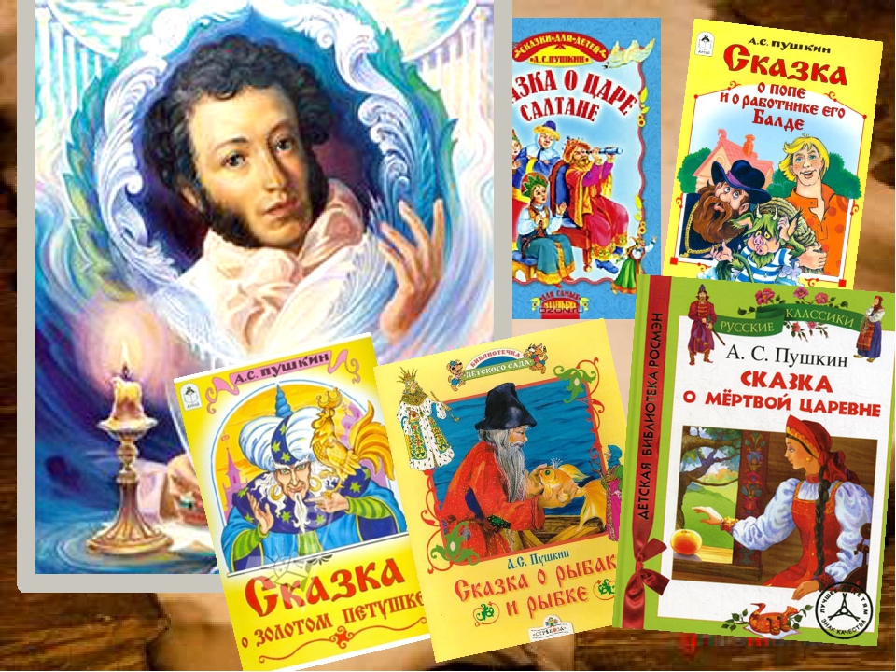
1.Ответь на вопросы викторины по сказкам Пушкина.
https://docs.google.com/presentation/d/1SPQwxwbl961MQ_GDT8w_sWL2URpKwtyk/edit?usp=sharing&ouid=111523539393735113290&rtpof=true&sd=true
4. Составь синквейн.
1.А.С.Пушкин.
2.Два прилагательных.
3.Три глагола.
4. Предложение о Пушкине (желательно из четырёх слов).
5.Синоним.

Синквейн выслать на почту t.a.ivashchenko@mail.ru или в телефонном режиме.
Консультацию в ходе изучения материала можно получить в телефонном режиме с 09.00 до 15.00.

